Протокол №320
заседания Правления
Ассоциации «Саморегулируемая организация «Строители Чувашии»
(А «СО «СЧ»)

Дата проведения: 03.08.2017 г.
Место проведения: 428000, Чувашская Республика, г. Чебоксары, ул. Правая набережная Сугутки, д. 1, пом. 2.
Время начала регистрации участников заседания: 14 часов 00 минут.
Время окончания регистрации участников заседания: 14 часов 05 минут.
Заседание открыто: 14 часов 05 минут.

Присутствуют:
- Александров Андрей Спиридонович — Председатель Правления;
- Панин Владимир Викторович — член Правления;
- Скосырский Владимир Иванович — член Правления;
- Трифонов Дмитрий Михайлович — член Правления;
- Юрусов Валерий Геннадьевич — член Правления;

Из 6 членов Правления присутствуют 5 человек - кворум имеется. Заседание правомочно.
На заседании Правления присутствовал без права голосования:
- Янковский Алексей Михайлович – и.о. юрисконсульта А «СО «СЧ».

Председательствующим заседания Правления согласно Устава А «СО «СЧ» является Председатель Правления – Александров Андрей Спиридонович.
А.С. Александров - огласил повестку дня и предложил принять ее.
Голосование:
«За» - 5, «Против» - 0 , «Воздержались» - 0.
Решили:
Принять предложенную А.С. Александровым повестку дня.

ПОВЕСТКА ДНЯ:
1. Об избрании Секретаря на заседании Правления;
- О внесении изменений в реестр членов А «СО «СЧ» и наделении правом выполнять строительство, реконструкцию, капитальный ремонт объектов капитального строительства и установлении уровней ответственности членам А «СО «СЧ»;

Вопрос 1. Об избрании Секретаря на заседании Правления.
Выступил:
А.С. Александров – с предложением избрать секретарем на заседании Правления и.о. юрисконсульта Янковского Алексея Михайловича. Поручить Янковскому Алексею Михайловичу ведение протокола заседания Правления.
Голосование:
«За» - 5, «Против» - 0, «Воздержались» - 0.
Решили:
Избрать секретарем на заседании Правления Янковского Алексея Михайловича. Поручить Янковскому Алексею Михайловичу ведение протокола заседания Правления.

Вопрос 2. О внесении изменений в реестр членов А «СО «СЧ» и наделении правом выполнять строительство, реконструкцию, капитальный ремонт объектов капитального строительства и установлении уровней ответственности членам А «СО «СЧ».

Выступил:
А.С. Александров – Подало заявление о внесении изменений в реестр членов А «СО «СЧ» Открытое акционерное общество "Всероссийский научно-исследовательский, проектно-конструкторский и технологический институт релестроения с опытным производством", ИНН 2128001516. Данной организацией оплачен взнос в компенсационный фонд обеспечения договорных обязательств в размере 200 000 р. На основании поданного заявления предлагается установить данной организации уровень ответственности в соответствии с поданным заявлением.
Голосование:
«За» - 5, «Против» - 0 , «Воздержались» - 0.
Решили:
Внести изменения в реестр членов А «СО «СЧ» и установить уровни ответственности вышеуказанной организации согласно приложению №1 к настоящему протоколу, с учетом поданного заявления и внесенных взносов в компенсационные фонды.

Заседание закрыто в 14 часов 30 минут 03 августа 2017 г.

Окончательная редакция протокола изготовлена 03 августа 2017 г.

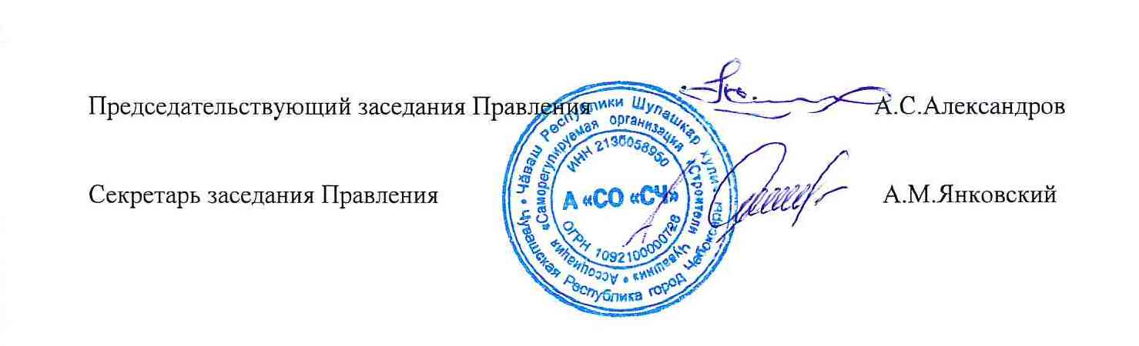

Приложение № 1
к Протоколу №320 от 03.08.2017 г. заседания Правления
Ассоциации «Саморегулируемая организация «Строители Чувашии»

Члены А «СО «СЧ»,
наделенные правом в силу ст. 55.8. ГРК РФ выполнять строительство, реконструкцию, капитальный ремонт объектов капитального строительства по договору строительного подряда, в том числе заключаемого с использованием конкурентных способов заключения договоров, уплатившие взнос в компенсационный фонд возмещения вреда (в том числе компенсационный фонд обеспечения договорных обязательств – по заявлениям о намерении заключать договоры с использованием конкурентных способов заключения договоров),
и имеющие следующие уровни ответственности.

№ п/п | Сведения о членстве |  |  | Взносы в КФ |  | Наличие права
№ п/п | Полное или сокращенное наименование юридического лица, ФИО индивидуального предпринимателя | Идентификационный номер налогоплательщика (ИНН) | Дата внесения сведений в реестр членов | Сумма взноса в компенсационный фонд обеспечения договорных обязательств | Уровень ответственности | Статус права | В отношении объектов капитального строительства | В отношении особо опасных объектов | В отношении объектов использования объектов атомной энергии
1 | Открытое акционерное общество "Всероссийский научно-исследовательский, проектно-конструкторский и технологический институт релестроения с опытным производством" | 2128001516 | 29.06.2017 | 200 000 | первый уровень ответственности | Действует | Да | Да

